**Pintos Project 5: Filesystem**

담당 교수 : 김영재

조 / 조원 :20171628 김현우

개발 기간 : 2021/12/1 ~ 2021/12/4

1. **개발 목표**

* **해당 프로젝트에서 구현할 내용을 간략히 서술.**

파일 시스템을 개선함으로써 파일 증가도 구현하고, 디렉토리를 루트 말고도 하위 디렉토리를 읽을 수도 있다. 추가적으로 버퍼캐시도 구현한다.

1. **개발 범위 및 내용**
   1. **개발 범위**

* **아래 항목을 구현했을 때의 결과를 간략히 서술**

1. Extensible file & file growth
2. Subdirectory
3. Buffer cache  
   **구현한 경우만 작성**

메모리에 임시공간을 만들어서 직접 디스크에 접근해서 패이지를 가져오는 대신 buffer_cache 에 접근해서 페이지를 가져온다.

* 1. **개발 내용**
* **아래 항목의 내용만 서술 (기타 내용은 서술하지 않아도 됨.)**
* Extensible file & file growth
  + Index structure와 management에 대해서 기술
* Subdirectory
  + Directory entry 관리 방법
* Buffer cache
  + Buffer cache eviction 방식

구현이 쉬운 clock algorithm 방식으로 구현하였다.

* + Buffer cache flush 방식

1. **추진 일정 및 개발 방법**
   1. **추진 일정**

* **II. A.의 개발 범위를 포함하여 구현 내용에 대한 일정 작성**

* 1. **개발 방법**
* **II. B.의 개발 내용을 구현하기 위해 어느 소스코드에 어떤 요소를 추가 또는 수정할 것인지 설명. (함수, 구조체 등의 구현이나 수정을 서술)**

Filesystem 다이렉토리에 buffer_cache.c 와 헤더파일을 추가한다. 그 안에 다음과 같은 함수를 추가한다.

struct buffer_cache_entry

{

    bool dirty_bit;

    bool valid_bit;

    bool reference_bit;

    block_sector_t disk_sector;

    struct lock lock;

    uint8_t buffer[BLOCK_SECTOR_SIZE];

};

void bc_init(void);

void bc_term(void);

bool bc_read(block_sector_t, void *, off_t, int, int);

bool bc_write(block_sector_t, void *, off_t, int, int);

struct buffer_cache_entry *bc_lookup(block_sector_t);

struct buffer_cache_entry *bc_select_victim(void);

void bc_flush_entry(struct buffer_cache_entry *);

void bc_flush_all_entries(void);

bc_init()

버퍼캐시를 초기화 한다.

Bc_term()

버퍼 캐시를 없엔다.

Bc_read()

새로 BUFFER에 넣을 데이터를 읽어온다.

Bc_write()

버퍼캐시에 있는 정보를 다른 블록으로 복사해준다.

Bc_lookup()

전달받은 sector 값과 동일한 buffer cache entry 가 있는지 여부를 확인한다.

Bc_select_victim()

Evict할 buffer cache를 선택해서 buffer cache 에서 evict한다. Clock algorithm 활용함

Bc_flush_entry

전달받은 entry를 비우는 함수

Bc_flush_all_entries

모든 entries를 비우는 함수

* 1. **제작 내용**
* **II. B. 개발 내용의 실질적인 구현에 대해 코드 관점에서 작성.**
* **구현에 있어 Pintos에 내장된 라이브러리나 자체 제작한 함수를 사용한 경우 이에 대해서도 설명.**
* **개발상 발생한 문제나 이슈가 있으면 이를 간략히 설명하고 해결책에 대해 설명.**
* Extensible file & file growth
* Subdirectory
* Buffer cache  
  **구현한 경우만 작성**

void bc_init(void)

{

    //lock_init(&buffer_cache_lock);

    for (int i = 0; i != BUFFER_CACHE_ENTRIES; i++)

    {

        memset(&buffer_head[i], 0, sizeof(struct buffer_cache_entry));

        lock_init(&(&buffer_head[i])->lock);

    }

    clock_hand = buffer_head;

}

Bc init함수에서는 buffer_cache 를 순회하면서 entries 마다 0으로 초기화를 시켜준다. 또한 각각의 entreis 마다 lock을 활성화 한다.

void bc_term(void)

{

    bc_flush_all_entries();

}

Buffer cache를 종료하면서 flush_all_entries 를 부른다.

bool bc_read(block_sector_t sector_idx, void *buffer, off_t bytes_read, int chunk_size, int sector_ofs)

{

    /* sector_idx를 buffer_head에서 검색 (bc_lookup 함수 이용) */

    /* 검색 결과가 없을 경우, 디스크 블록을 캐싱 할 buffer entry의 buffer_head를 구함 (bc_select_victim 함수 이용) */

    /* block_read 함수를 이용해, 디스크 블록 데이터를 buffer cache 로 read */

    /* memcpy 함수를 통해, buffer에 디스크 블록 데이터를 복사 */

    /* buffer_head의 clock bit을 setting */

    struct buffer_cache_entry *cur = bc_lookup(sector_idx);

    if (cur == NULL)

    {

        cur = bc_select_victim();

        bc_flush_entry(cur);

        cur->valid_bit = true;

        cur->dirty_bit = false;

        cur->disk_sector = sector_idx;

        block_read(fs_device, sector_idx, cur->buffer);

    }

    cur->reference_bit = true;

    memcpy(buffer + bytes_read, cur->buffer + sector_ofs, chunk_size);

    lock_release(&cur->lock);

    return true;

}

인자로 들어온 sector idx를 buffer_cache에서 lookup한다. 만약에 존재 하지 않는다면 인자로 들어온 sector_idx를 복사해서 buffer_cache에 넣어준다. 만약에 해당 원소를 buffer_cache에서 찾지 못한경우 bc_select_vitctim을 소환해서 evict할 원소를 고른다. 이때 valid bit을 true / dirty bit을 false 마지막으로 reference bit를 true로 처리해준다. 앞에서 걸어주었던 lock을 release를 해준다.

bool bc_write(block_sector_t sector_idx, void *buffer, off_t offset, int chunk_size, int sector_ofs)

{

    /* sector_idx를 buffer_head에서 검색하여 buffer에 복사(구현)*/

    /* update buffer_head (구현) */

    struct buffer_cache_entry *cur = bc_lookup(sector_idx);

    if (cur == NULL)

    {

        cur = bc_select_victim();

        bc_flush_entry(cur);

        cur->valid_bit = true;

        cur->disk_sector = sector_idx;

        block_read(fs_device, sector_idx, cur->buffer);

    }

    cur->reference_bit = true;

    cur->dirty_bit = true;

    memcpy(cur->buffer + sector_ofs, buffer + offset, chunk_size);

    lock_release(&cur->lock);

    return true;

}

인자로 들어온 sector id를 buffer cache에서 검색해서 buffer에 복사해준다. 만약에 없다면 들어온 인자를 buffer cache에 쓰고 다시 buffer에 복사해준다. 만약에 해당 원소를 그리고 bc_select_vitctim을 소환해서 evict할 원소를 고른다. 마지막으로 앞에서 걸어주었던 lock을 release를 해준다.

struct buffer_cache_entry *bc_lookup(block_sector_t sector)

{

    /* buffe_head를 순회하며, 전달받은 sector 값과 동일한 sector 값을 갖는 buffer cache entry가 있는지 확인 */

    /* 성공 : 찾은 buffer_head 반환, 실패 : NULL */

    for (int i = 0; i < BUFFER_CACHE_ENTRIES; i++)

    {

        if (buffer_head[i].valid_bit && buffer_head[i].disk_sector == sector)

        {

            lock_acquire(&(&buffer_head[i])->lock);

            return &buffer_head[i];

        }

    }

    return NULL;

}

Buffer_cache를 순회하면서 해당 원소가 buffer_cache안에 있는지 확인한다. 이때 해당 원소를 찾았다면 해당 원소를 디른 스레드에서 접근하지 못하게 lock을 걸면서 return한다. 없다면 null을 리턴

struct buffer_cache_entry *bc_select_victim(void)

{

    /* clock 알고리즘을 사용하여 victim entry를 선택 */

    /* buffer_head 전역변수를 순회하며 clock_bit 변수를 검사 */

    /* 선택된 victim entry가 dirty일 경우, 디스크로 flush */

    /* victim entry에 해당하는 buffer_head 값 update */

    /* victim entry를 return */

    int count = 0;

    int idx = (clock_hand - buffer_head) / sizeof(struct buffer_cache_entry);

    if (idx == BUFFER_CACHE_ENTRIES)

        idx = 0;

    for (; idx < BUFFER_CACHE_ENTRIES; idx++)

    {

        lock_acquire(&(buffer_head[idx].lock));

        if (!buffer_head[idx].valid_bit)

        {

            clock_hand = &buffer_head[idx + 1];

            return &buffer_head[idx];

        }

        if (!buffer_head[idx].reference_bit)

        {

            clock_hand = &buffer_head[idx + 1];

            return &buffer_head[idx];

        }

        buffer_head[idx].reference_bit = false;

        lock_release(&(buffer_head[idx].lock));

        if (idx == BUFFER_CACHE_ENTRIES - 1)

            idx = 0;

    }

}

수업시간에 배운 clock 알고리즘을 활용해서 reference bit이 1이면 0으로 만들고 만약에 reference bit 이 0이면 evitct한다. 단 valid bit 이 0이면 쓸모없는 페이지 이므로 당연히 evict를 해야한다.

void bc_flush_entry(struct buffer_cache_entry *p_flush_entry)

{

    if (!p_flush_entry->valid_bit)

        return;

    if (!p_flush_entry->dirty_bit)

        return;

    p_flush_entry->dirty_bit = false;

    block_write(fs_device, p_flush_entry->disk_sector, p_flush_entry->buffer);

}

포인터로 들어온 entry를 buffer cache에서 제외시킨다.

void bc_flush_all_entries(void)

{

    for (int i = 0; i < BUFFER_CACHE_ENTRIES; i++)

    {

        lock_acquire(&(buffer_head[i].lock));

        bc_flush_entry(&buffer_head[i]);

        lock_release(&(buffer_head[i].lock));

    }

}

모든 entries 를 flush하면서 buffer cache를 초기화 시킨다. 각각의 테이블을 flush 할때마다 해당 entries 의 lock을 얻어서 다른 스레드가 접근하지 못하게 한다.

* 1. **시험 및 평가 내용**
* **Src/filesys make grade 수행결과를 캡처 하여 첨부.**

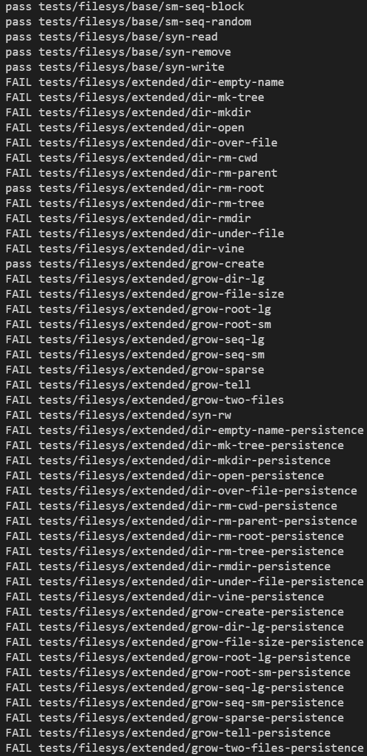

**Buffer cache 만 구현해서 extened 구조는 돌아가지 않는 모습을 보이나, 이전의 파일 테스트 케이스는 잘 돌아가는 모습을 보여준다.**